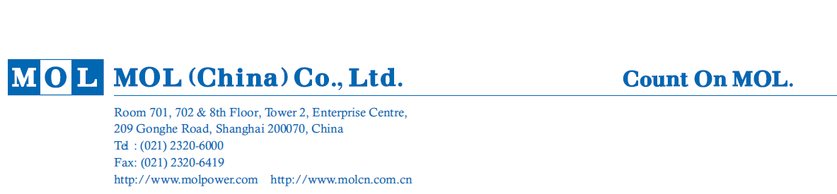--
重 要 通 知 WEEK07
致尊敬的代理公司及客户:
凡配我司UAM,LP5,LP4, LP7, EUM,UA2,BEX 等航线船只出口欧洲的货物，请务必于以下规定日期前将所有货物相关信息资料送于我司， 包括货物名称，货物件数，重量，体积，海关商品编码内容等。

船名 | 航次 | 现预计开船日 | 截单日
UAM EVER UBERTY | 125W | 2月12日 | 2月8日 | 上午：12：00
LP5 VOID SAILING |  | 2月8日 | 2月6日 | 上午：10：00
LP4 NYK IBIS | 004W05 | 2月6日 | 2月3日 | 下午：17：00
LP7 VOID SAILING |  | 2月10日 | 2月7日 | 上午：12：00
EUM VOID SAILING |  | 2月8日 | 2月5日 | 上午：12：00
BEX CMA CGM URAL | 189BXW | 2月8日 | 2月6日 | 上午：10：00

如有疑问，欢迎致电询问!

商船三井(中国)有限公司
2017-1-25

